INSTALAR TUBO FLUORESCENTE

En esta técnica enseñaremos a instalar y conocer un tubo fluorescente tan comúnmente usado en nuestras casa Antes de explicaros la manera de instalarlo os vamos a explicar en qué consiste un tubo fluorescente.
Se compone de tres elementos:
El tubo o lámpara fluorescente: Es un tubo con dos electrodos, su pared interior está recubierta por una fina capa de sustancias fluorescentes. El tubo está relleno de un gas inerte (normalmente argón) y vapor de mercurio, todo ello a baja presión.
El cebador: El cebador de destellos está formado por:
- Una ampolla de vidrio llena de neón.
- Un contacto fijo de níquel.
- Un contacto móvil constituido por dos láminas de dos metales cuyo coeficiente de dilatación tiene diferente valor y que tienen la propiedad de deformarse bajo la acción del calor.
- Un condensador que amortigua los ruidos que se producen en los receptores de Radiodifusión durante el funcionamiento del cebador. El cebador debe cerrarse solo uno o dos segundos que es el tiempo necesario para que se calienten los electrodos del tubo fluorescente, y después debe abrirse para que se produzca la sobre tensión en la lámpara.

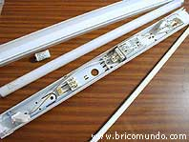
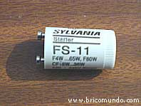
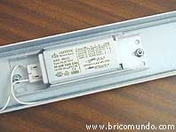

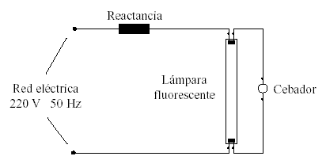

La reactancia: Es generalmente una bobina con núcleo de hierro. Su finalidad es doble, por un lado suministra una sobre tensión superior a la tensión de encendido de la lámpara para iniciar el encendido de la misma, y por la otra limita la corriente de descarga hasta el valor para el que se ha construido la lámpara.
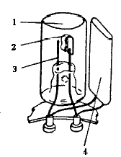

FUNCIONAMIENTO:
1. En la figura se aprecia la lámpara fluorescente, la reactancia, el cebador B y un interruptor conectado a la red eléctrica.
2. Cuando se cierra el interruptor, salta un arco en el cebador cerrándose el circuito a través de él. Los electrodos del tubo fluorescente son atravesados por la corriente, calentando el gas del interior y emitiendo electrones. En el cebador, formado por dos láminas metálicas, el calor del arco dilata las láminas y las une, el arco cesa, el calor producido también, y las láminas se separan.
Cuando se separan las láminas del cebador, se produce una sobre tensión de autoinducción en la impedancia, que junto con la tensión de la red, se aplica entre los extremos del tubo fluorescente. Esta tensión es suficientemente alta como para que se produzca una descarga entre los electrodos de ambos extremos. Una vez producida la descarga inicial, los electrodos permanecen calientes, debido al calor producido por el arco y la descarga es auto sostenida hasta que se interrumpe el circuito exterior por medio del interruptor.
INSTALACIÓN:
La instalación es muy sencilla, primero elegiremos la ubicación del tubo, buscando los cables de instalación. Seguramente (si la instalación es moderna) los cables que nos encontremos en la pared o techo sean rígidos. Podemos sustituir estos cables rígidos por otros flexibles de la misma sección (ver técnica de uso de la guía pasa cables). Una vez cambiados los cables llevaremos éstos a través de una canaleta de plástico adosada a la pared. Para ello la cortaremos con la ayuda de un serrucho. En el mercado las puedes encontrar autoadhesivas. En el caso de no encontrarla de estas características la podéis sujetar a la pared con unos pequeños tacos.

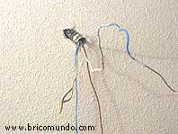
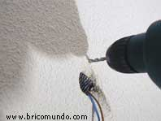

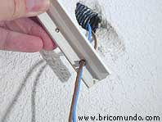
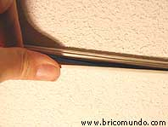

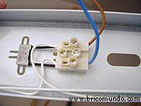
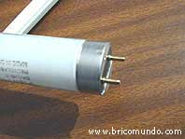

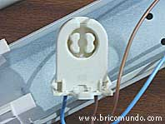
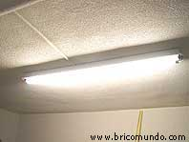

Introducir los cables a través de la canaleta y presionar para cerrar ésta.
Colocaremos el soporte del tubo fluorescente sujeto al techo mediante unos tacos, realizaremos las conexiones (dos cables).
Ahora sólo falta introducir el tubo en el soporte. Nos encontraremos dos pletinas a los lados del soporte que será donde se habrá de introducir el tubo.
Una vez introducido el tubo giramos en ambos lados hasta que notemos un "clic".
Para quitar el tubo hay que realizar la operación al contrario.

